**北 京 林 业 大 学**

**2017学年—2018学年第 二 学期 Linux应用实验报告书**

专 业： 班 级：

姓 名： 学 号：

实验地点： 计算中心 任课教师： 李群

实验题目：

实验环境：

实验内容、实现方法、实验结果及结论分析等：

**一．实验内容：**

**（一）安装Linux系统**

首先配置虚拟机，安装过程中需要三个Linux安装文件，安装文件请到FTP教学服务器“软件下载”文件夹下载：

shrike-i386-disc1.iso

shrike-i386-disc2.iso

shrike-i386-disc3.iso

1．新建虚拟机

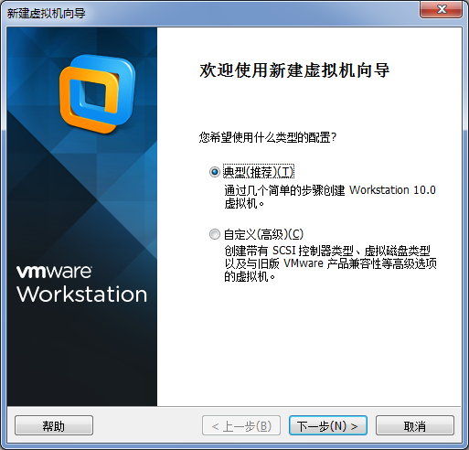

2．选择光盘映像文件

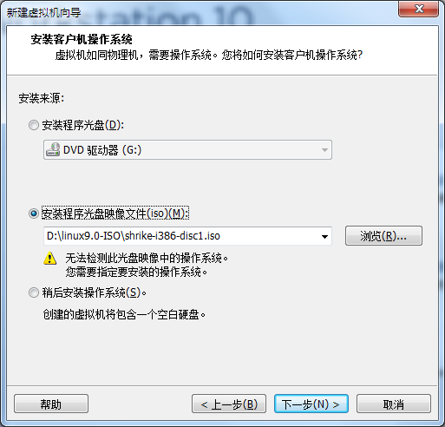

3．选择操作系统和版本

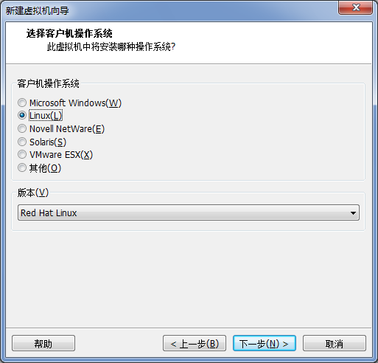

4．选择虚拟机名称和安装路径(请在D盘下建专门的文件夹用于存放Linux操作系统)

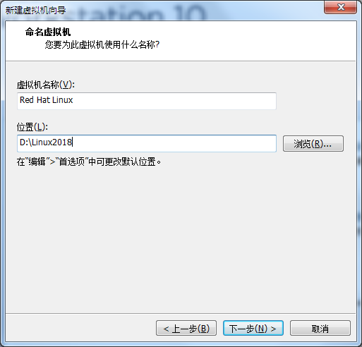

5．制定磁盘容量为5.0GB

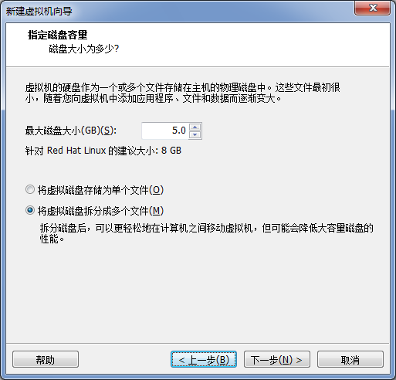

6．单击“自定义硬件”来设定虚拟机的配置

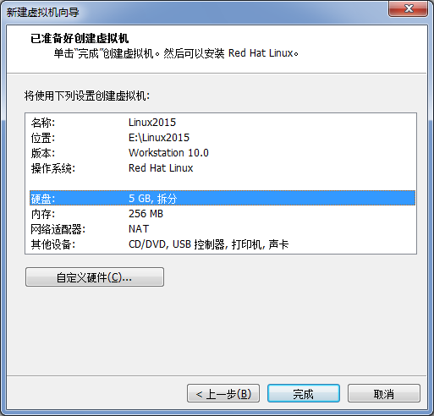

7．内存设置512MB

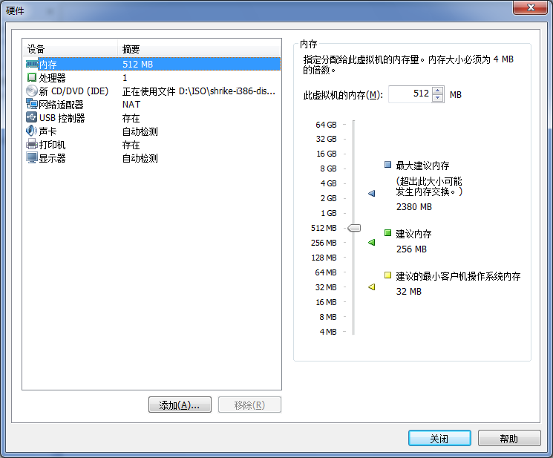

8．网络设置（桥接模式），并勾选“复制物理网络连接状态（P）”。

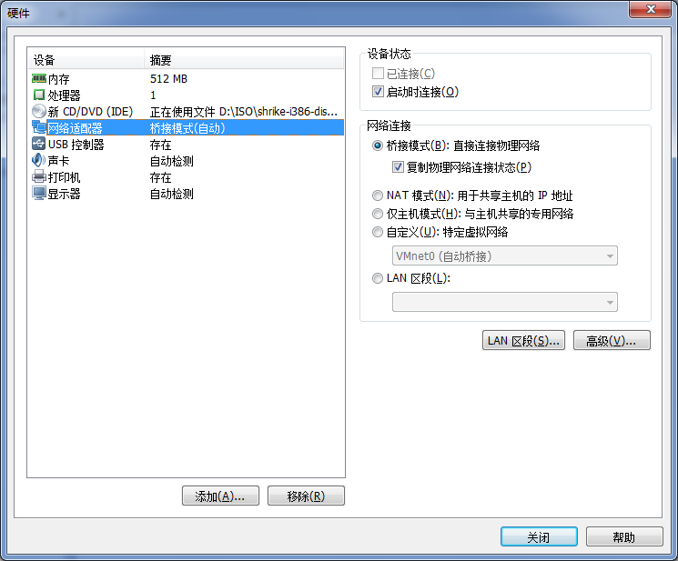

9．安装配置完成后的虚拟机

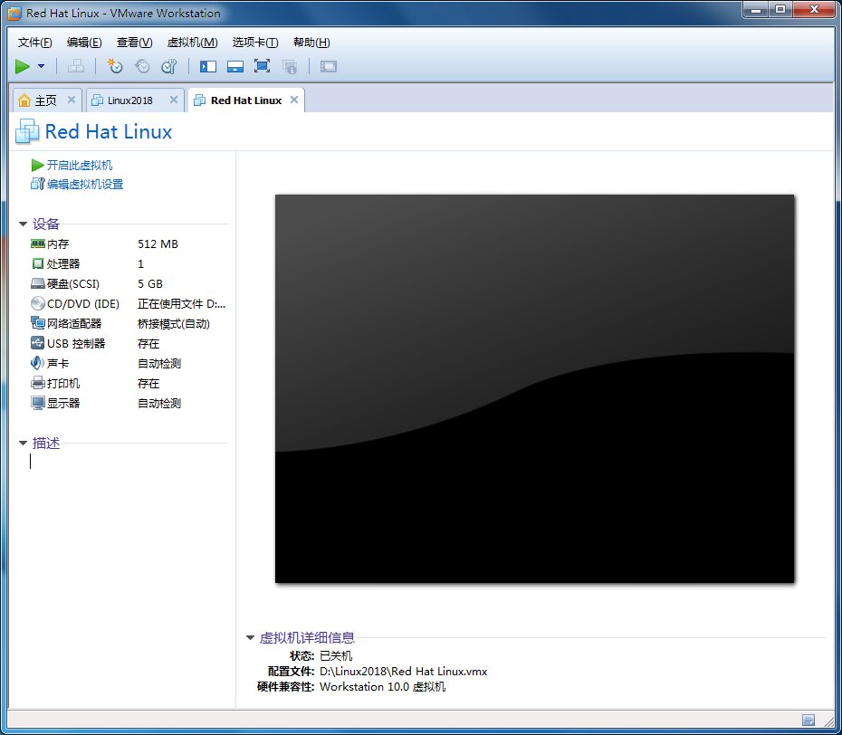

10.单击“开启此虚拟机”启动安装程序

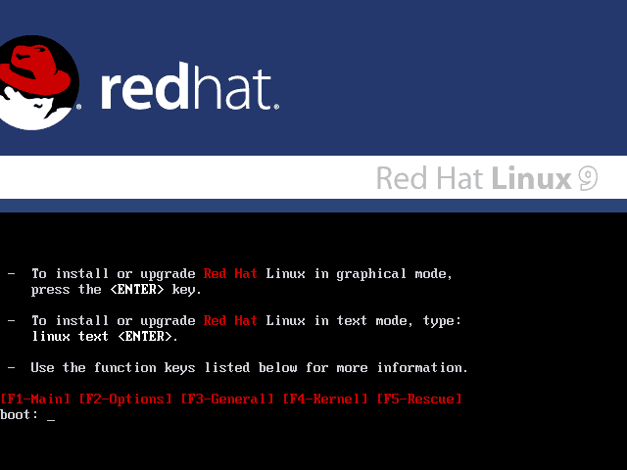

11．光盘介质的检测。选择“Skip”进入安装。

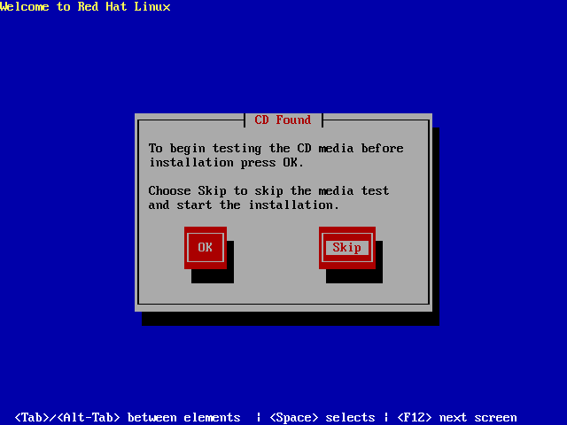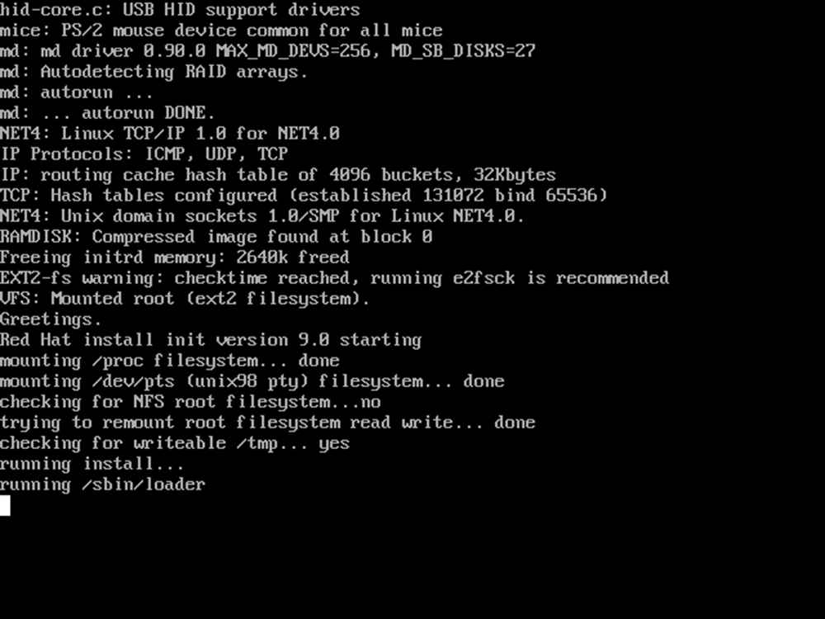

12．安装欢迎界面

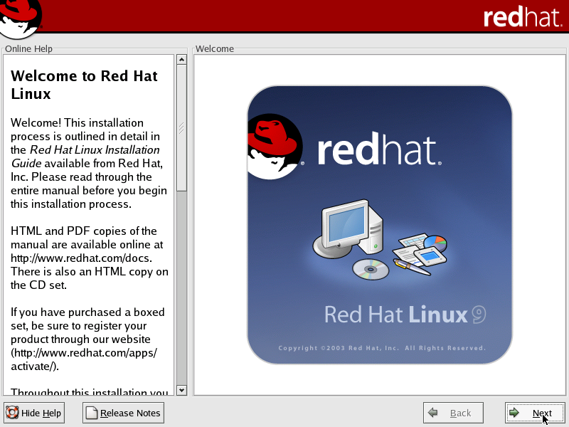

13．选择安装语言

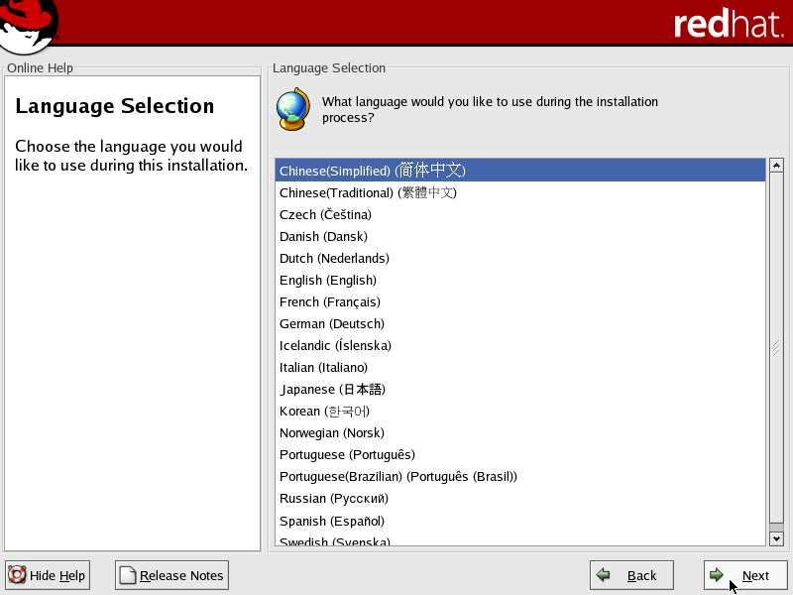

14．选择安装键盘

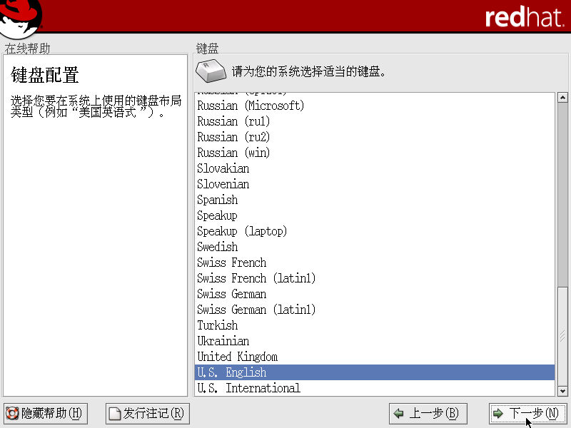

15．选择安装鼠标

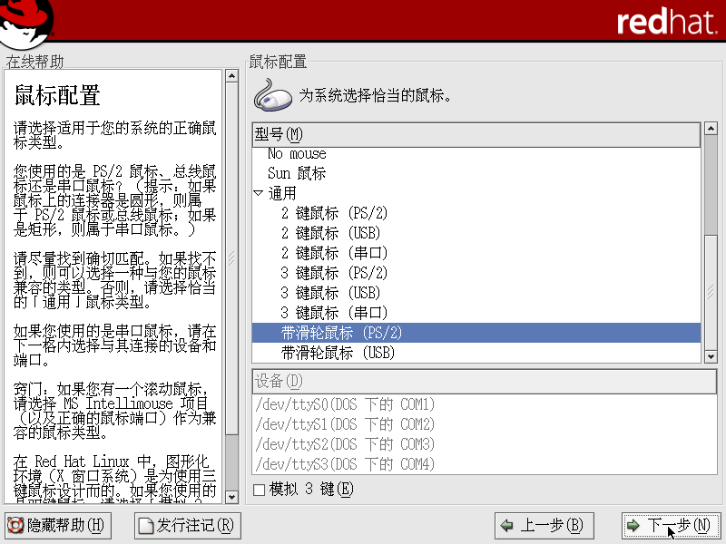

16．选择安装类型

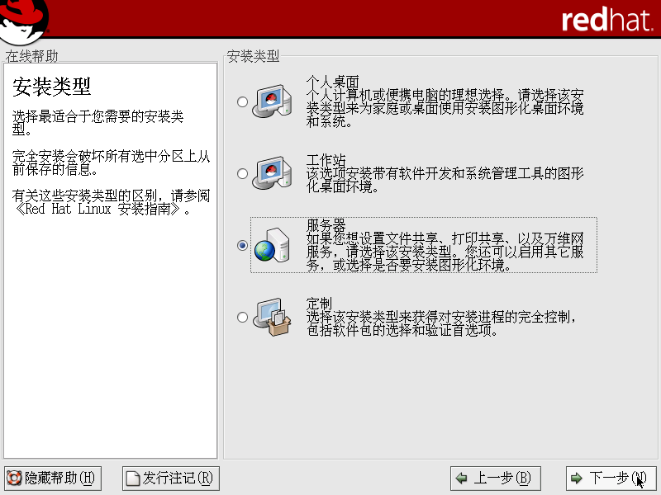

17．创建Linux磁盘分区

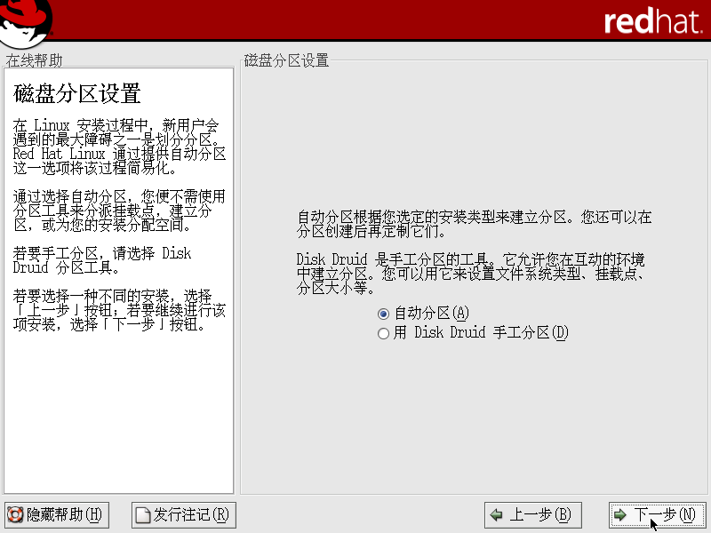

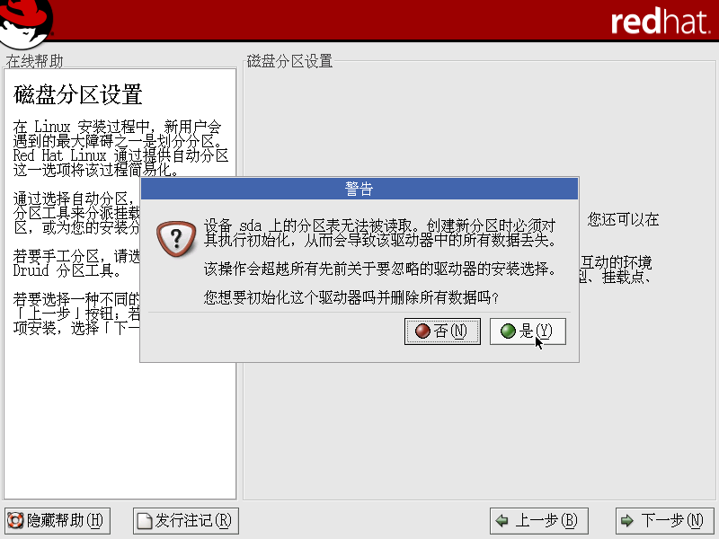

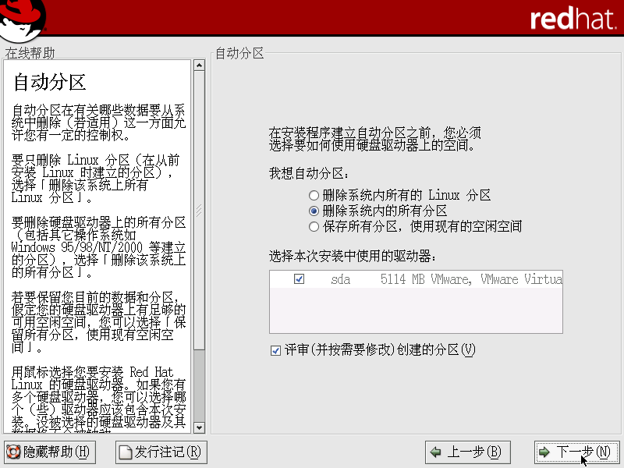

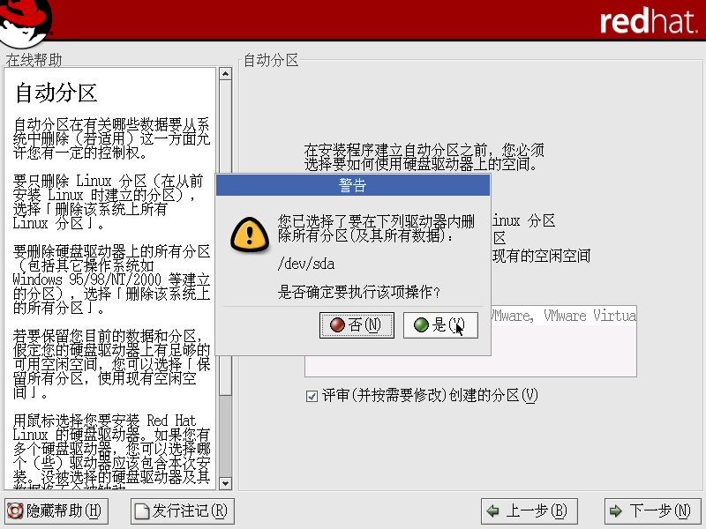

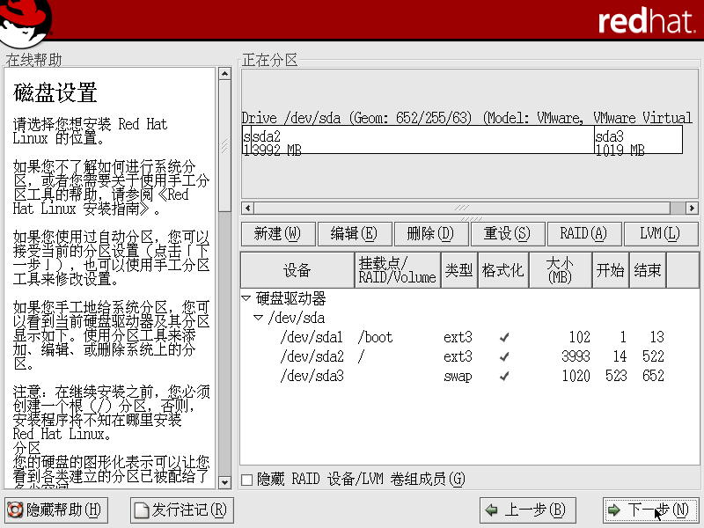

18．配置引导装载程序

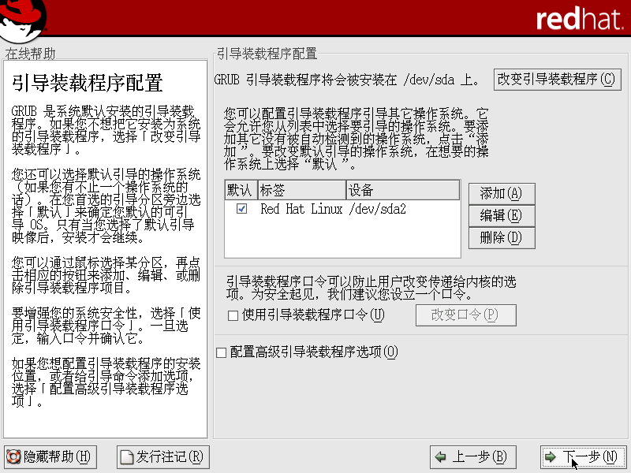

19．设置主机名，然后点击“编辑”；

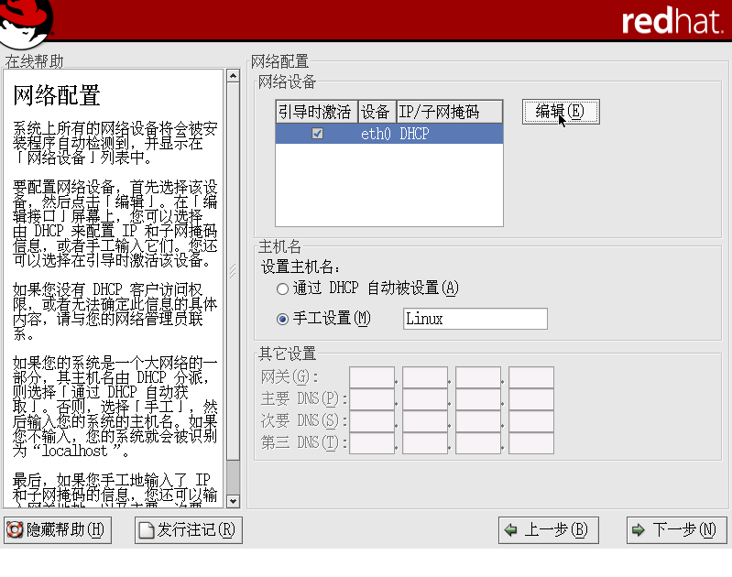

20．配置IP地址和子网掩码，IP地址配置为：192.168.1.X，其中的“X”为分配给大家的顺序号。（比如1号就是001）。

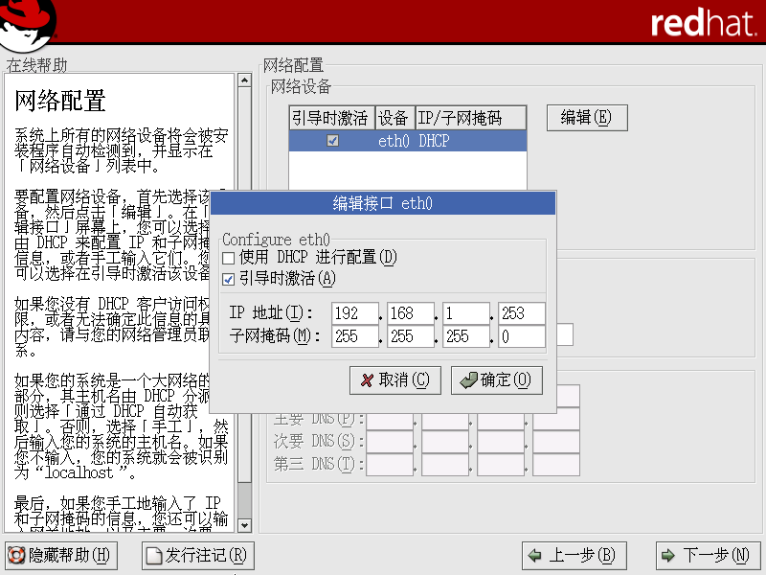

21．设置网关和DNS。网关设置为：192.168.1.254。主要DNS为自己的IP地址。

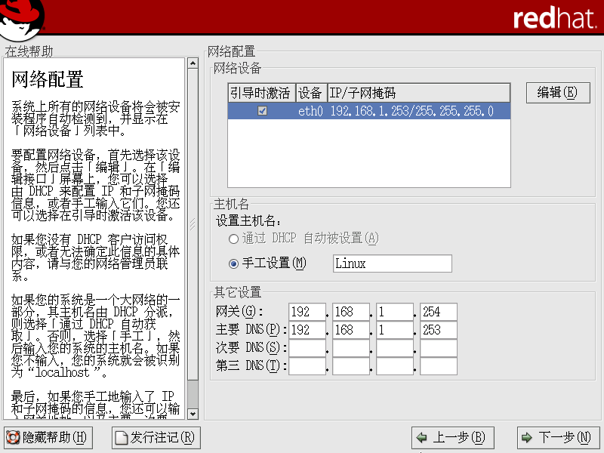192

22．定制安全级别及防火墙

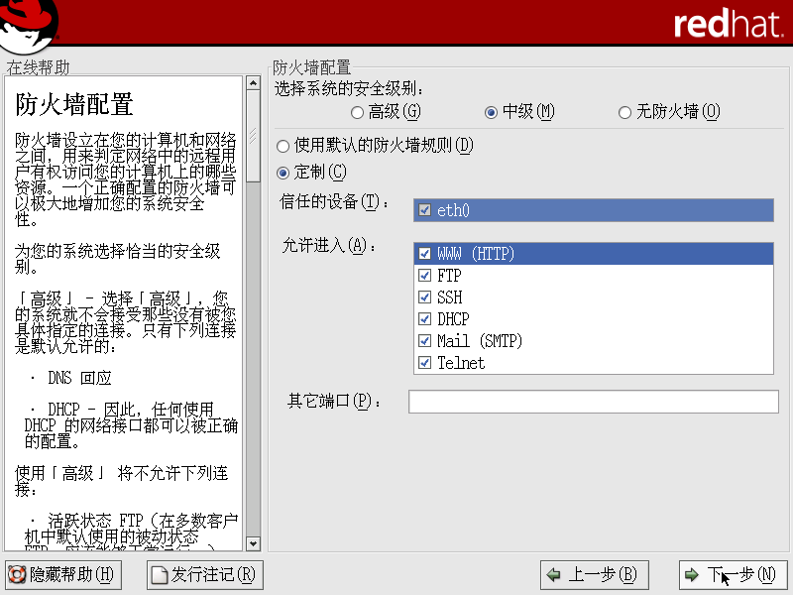

23．附加语言支持的选择

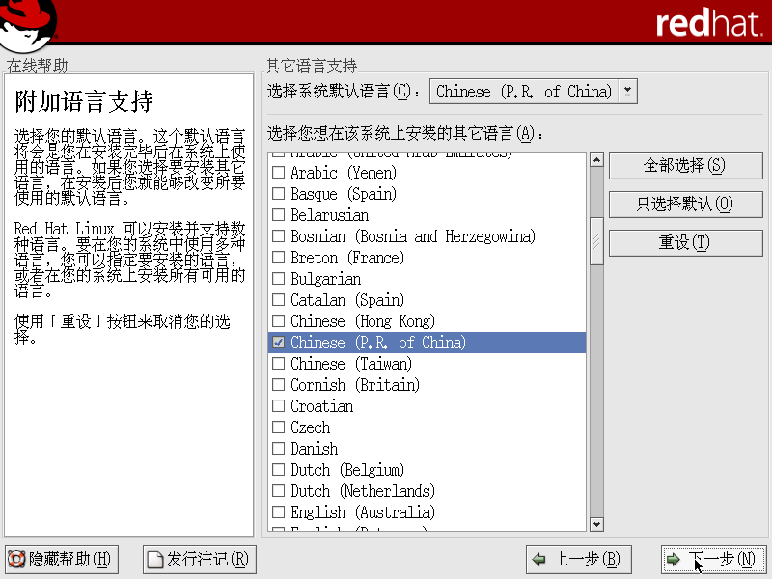

24．选择时区

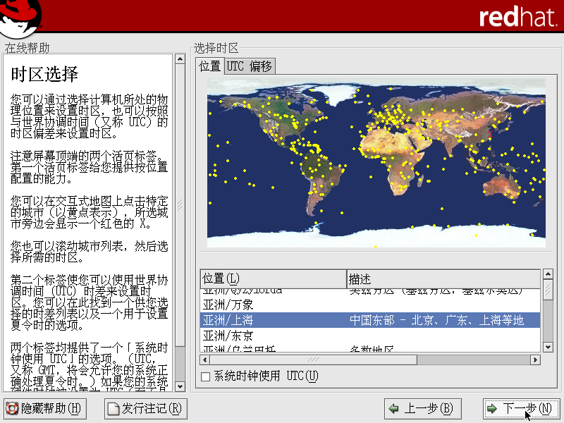

25．设置根口令（123456）

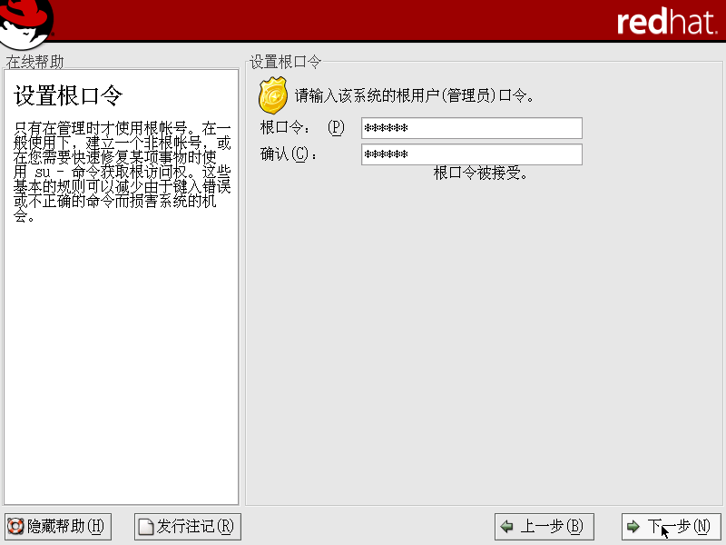

26．选择安装软件包

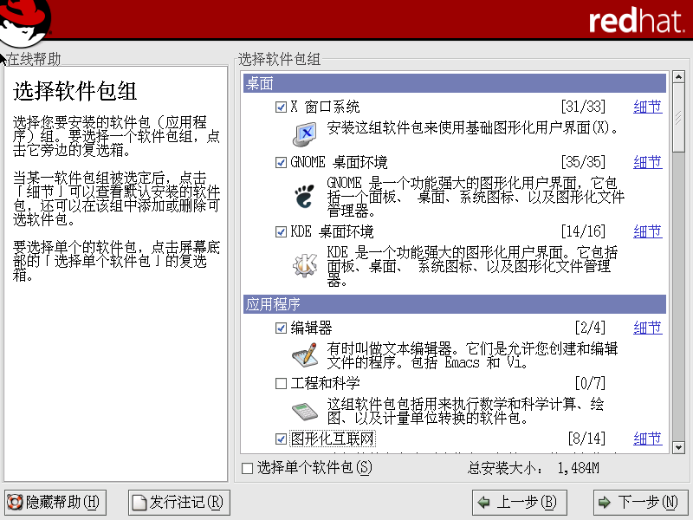

**注意往下拖动视窗右侧滑杆，继续勾选服务器安装包**；

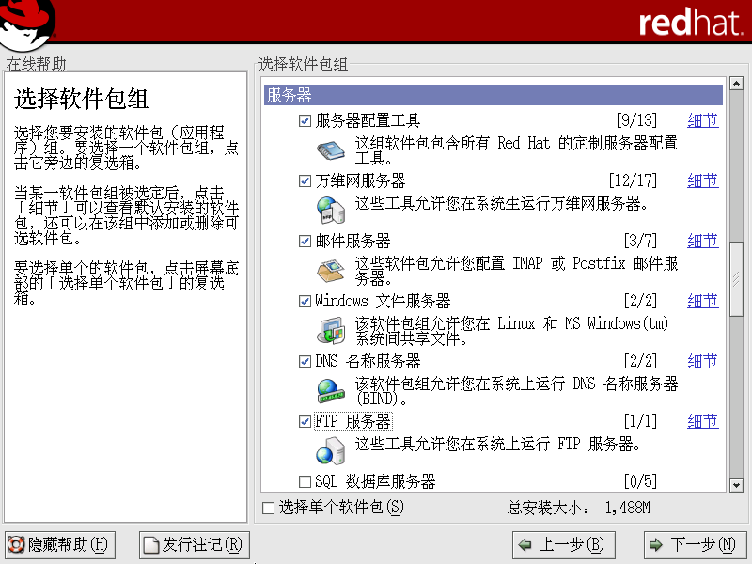

勾选“网络服务器”时，点击“细节”按钮，勾选“dhcp-DHCP(动态主机配置协议)服务器和转发代理”。其他已经默认勾选的细节无需修改。

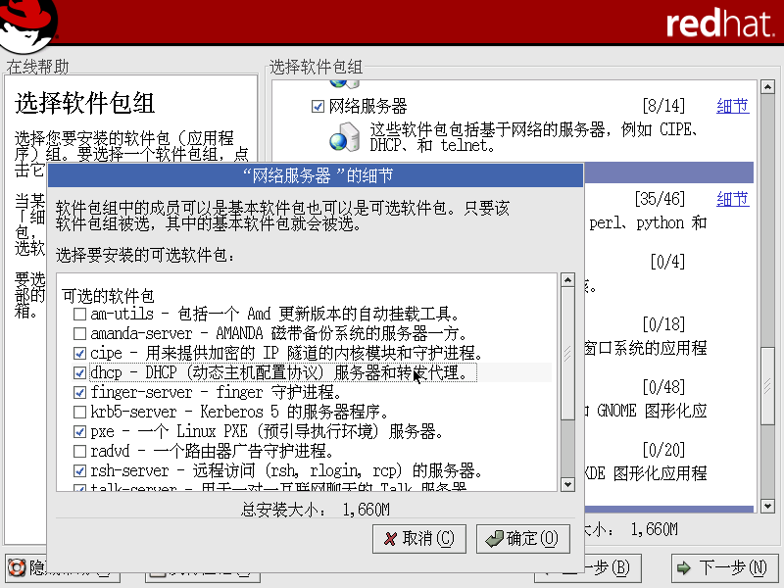

勾选开发工具软件包；

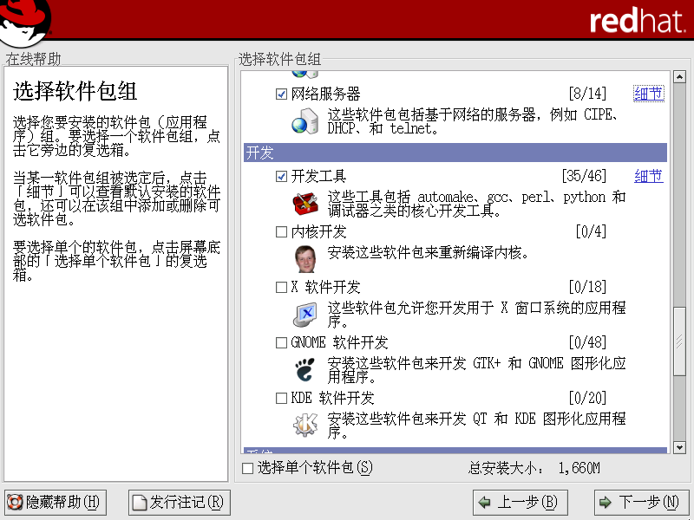

26．开始安装

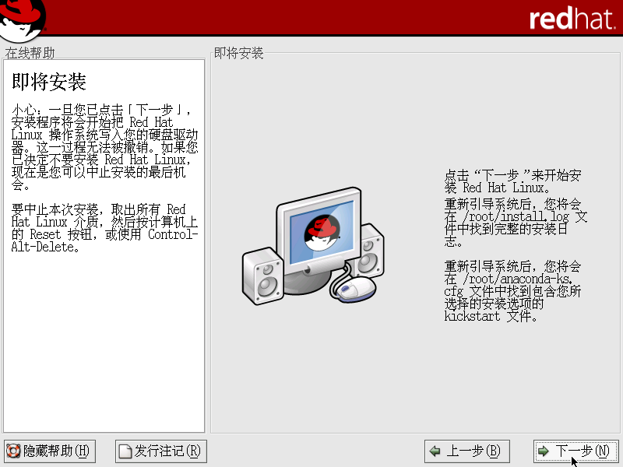

27．安装过程

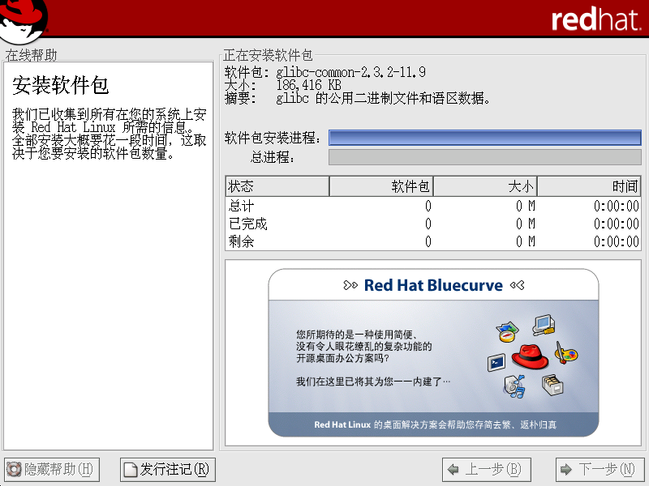

28．更换光盘

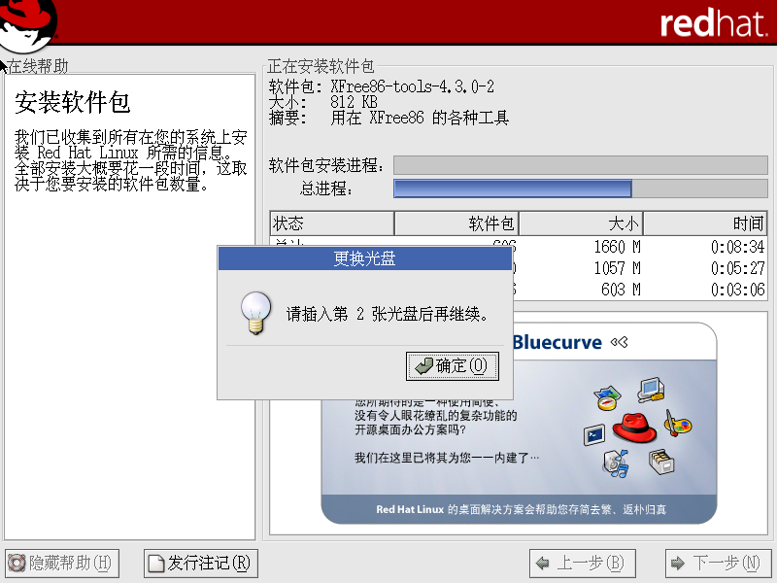

点击虚拟机右下角的光盘图标，打开虚拟机设置对话框，勾选“已连接”，点击浏览按钮，选择第二个文件。

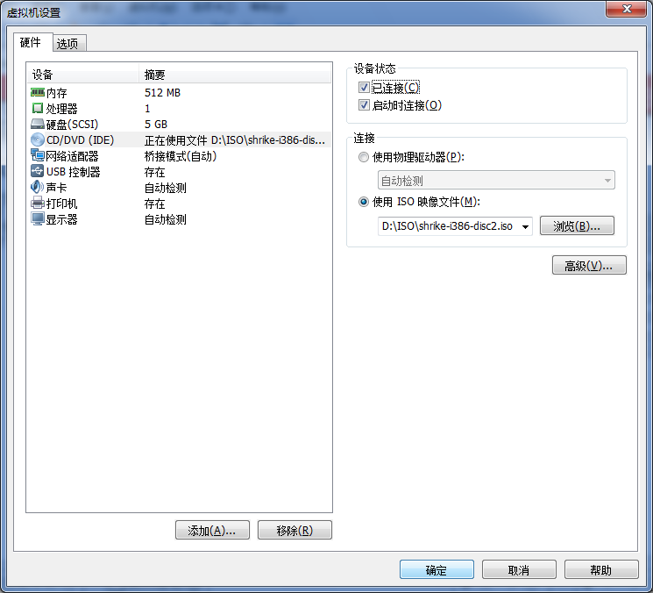

更换光盘，点击虚拟机右下角的光盘图标，打开虚拟机设置对话框，勾选“已连接”，点击浏览按钮，选择第三个文件。

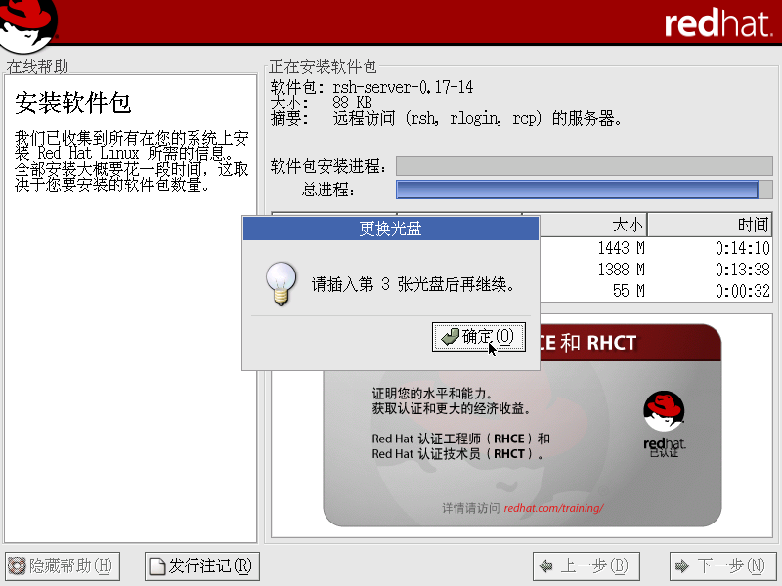

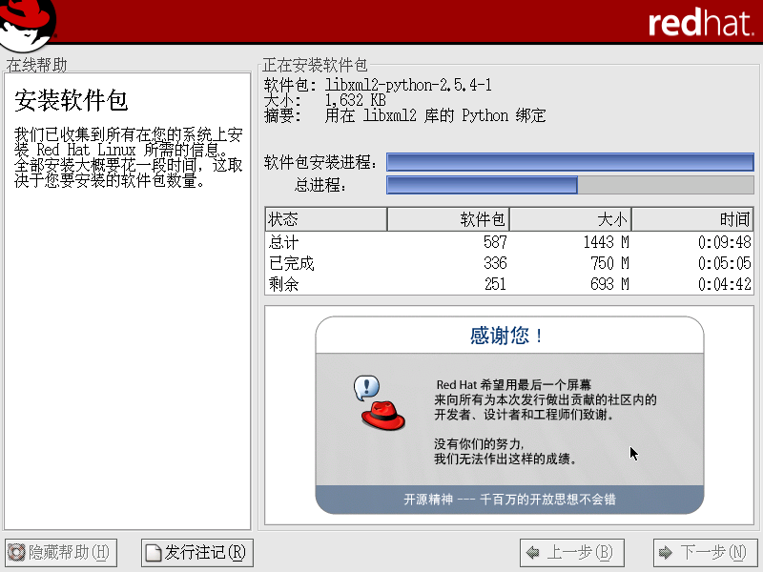

29．创建引导盘，点击“否，我不想创建引导盘”。

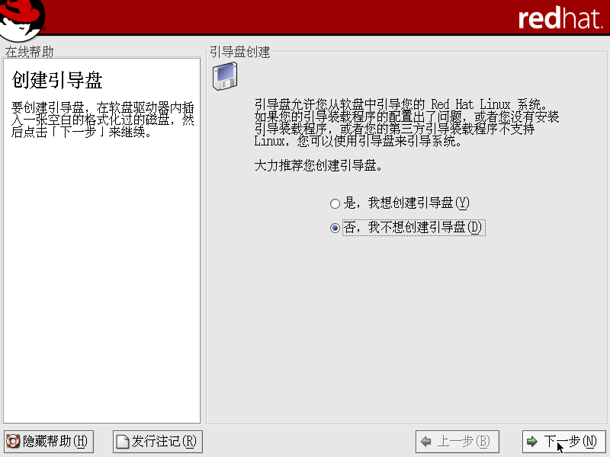

30．配置X Window

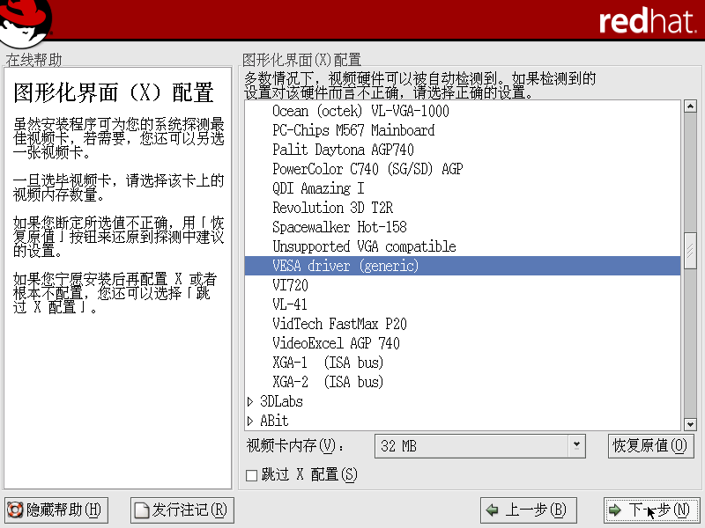

31．显示器配置

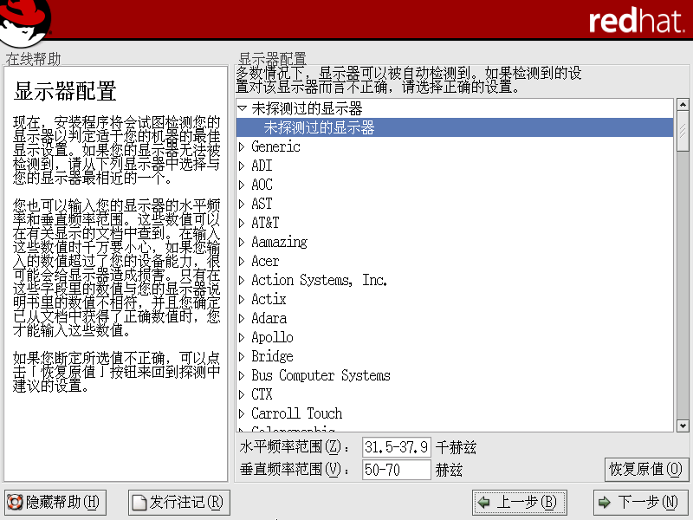

32．颜色、分辨率设置

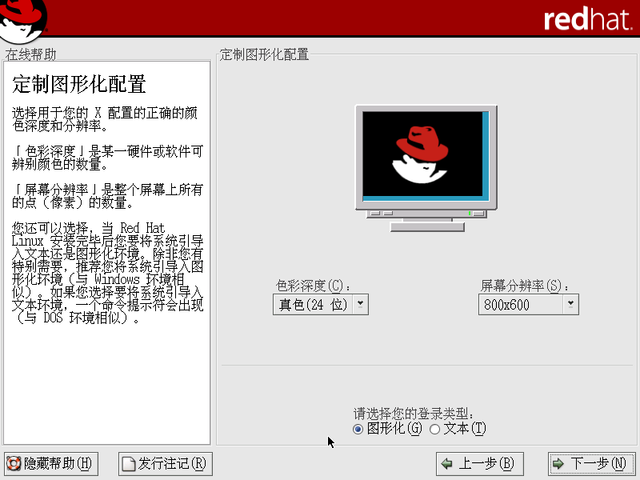

安装完成

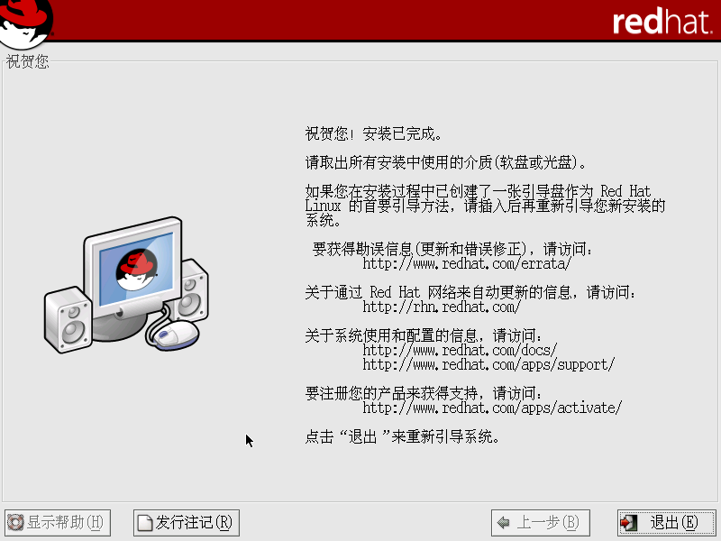

点击“退出”重启系统。

**（二）安装后的配置**

1．安装完成后系统重启的欢迎界面

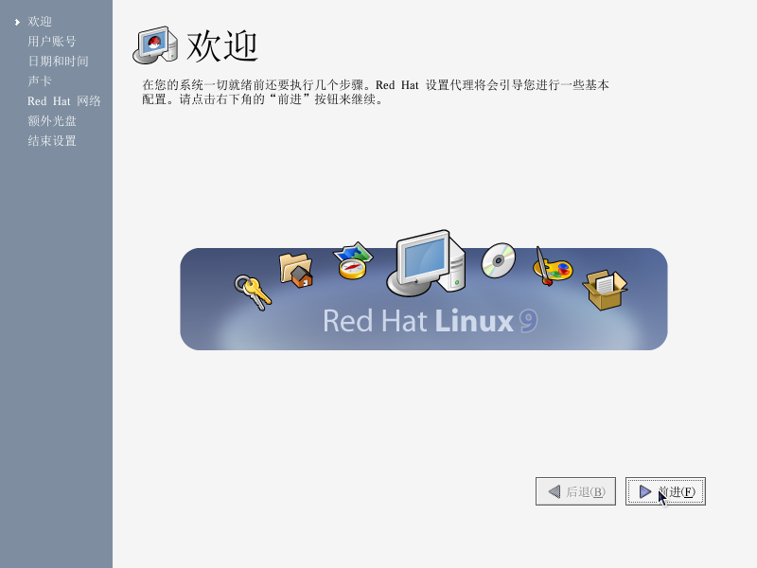

2．创建用户账号，要求：用户名和全名都用自己姓名的全拼。（用户口令：111111）

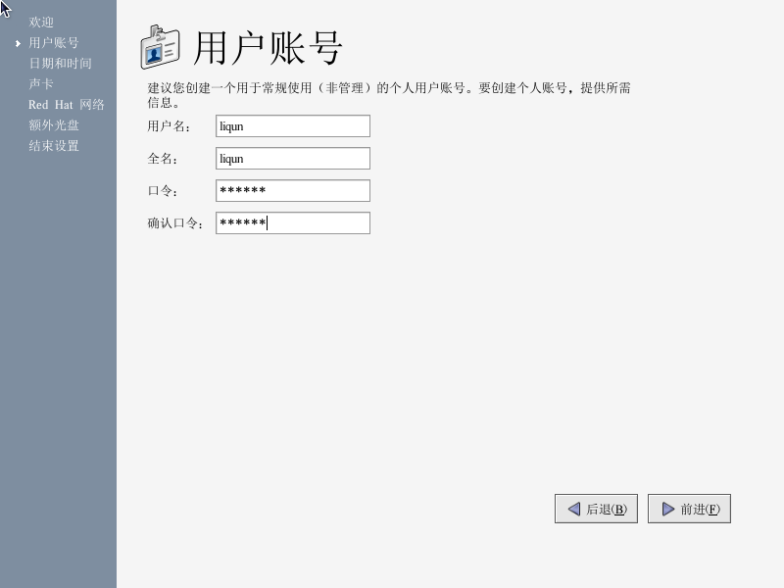

3．设置时间和日期

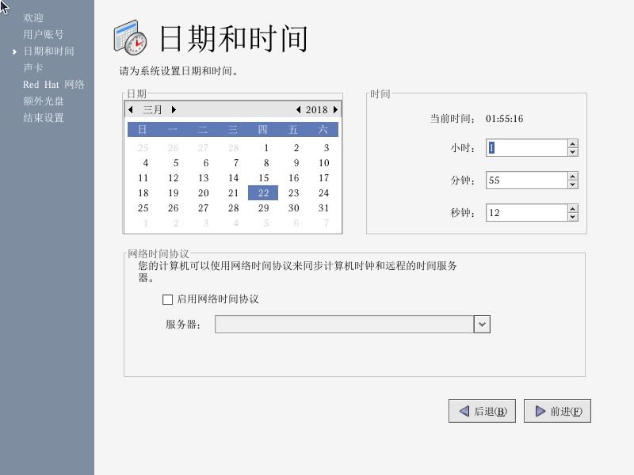

4．设置声卡

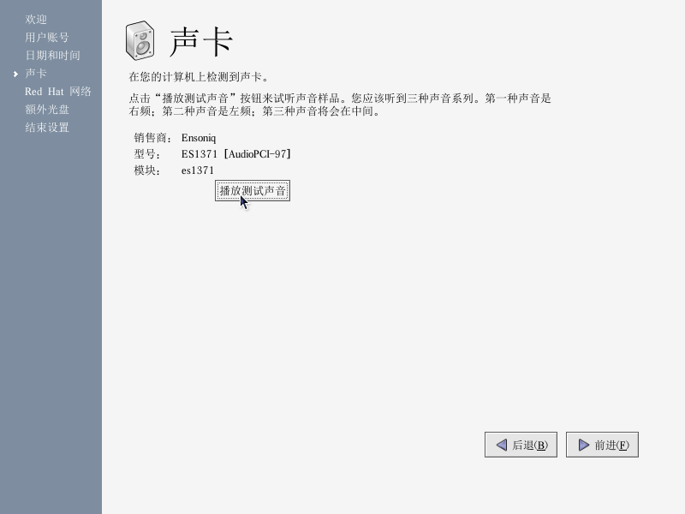

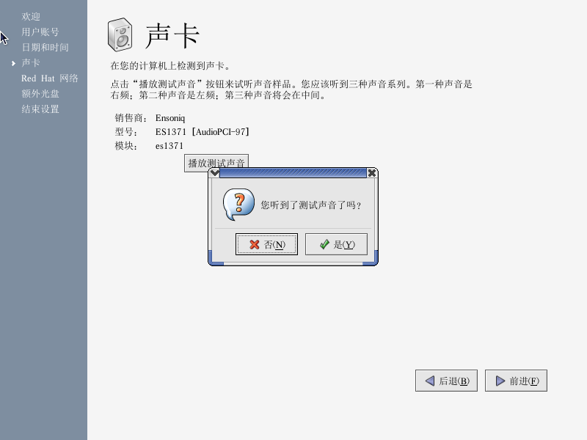

5．在Red Hat网络中注册，点击“否，我不想注册我的系统（N）。”

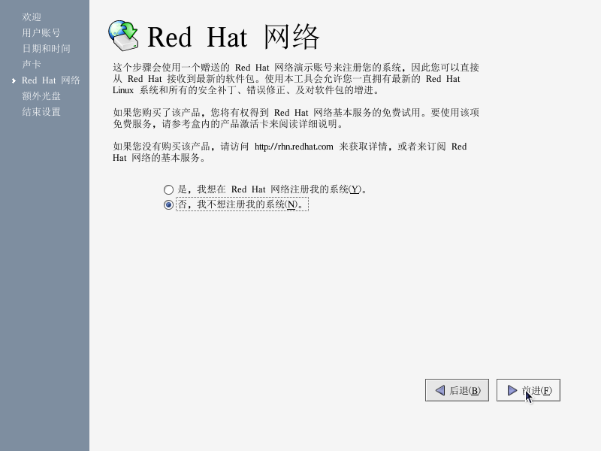

6．额外光盘，点击“前进”

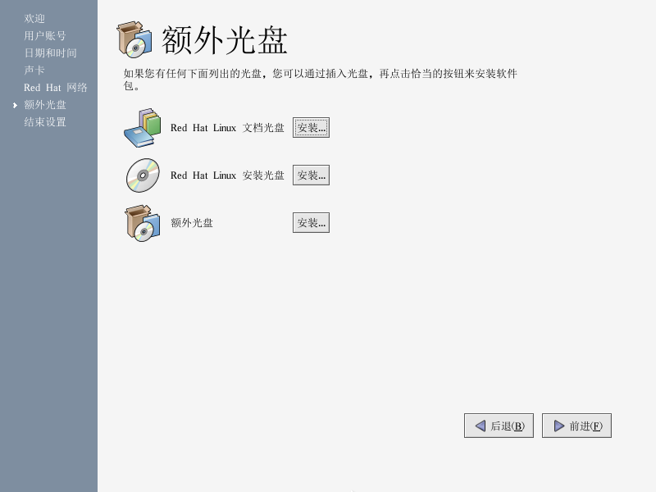

7．设置完成

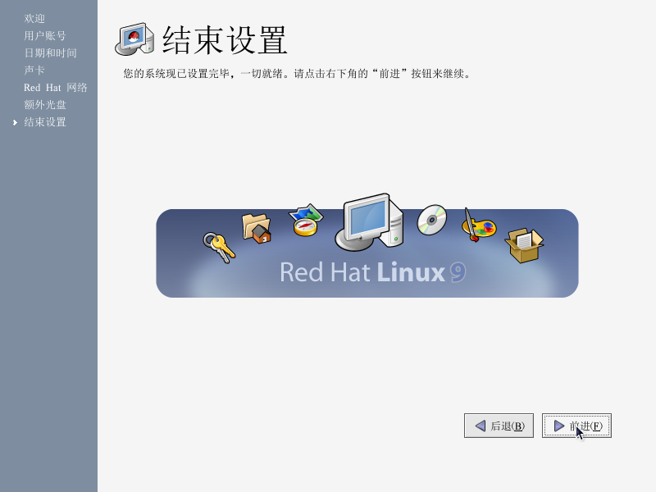

8．系统重新启动后，用户名为root

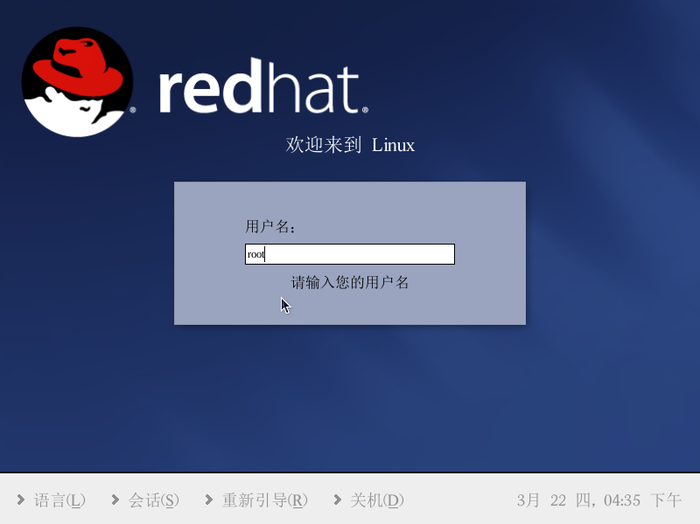

9．密码为：123456

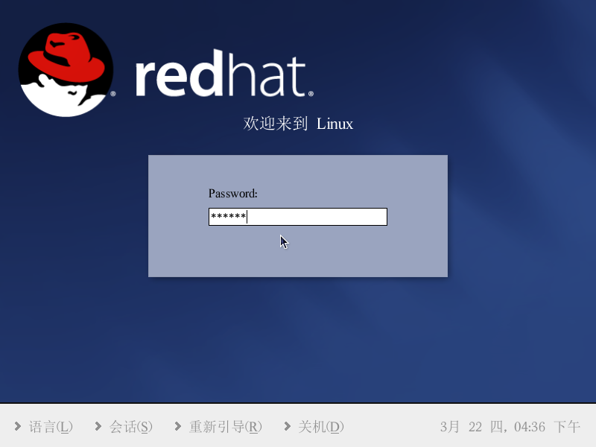

10．进入Linux系统的界面

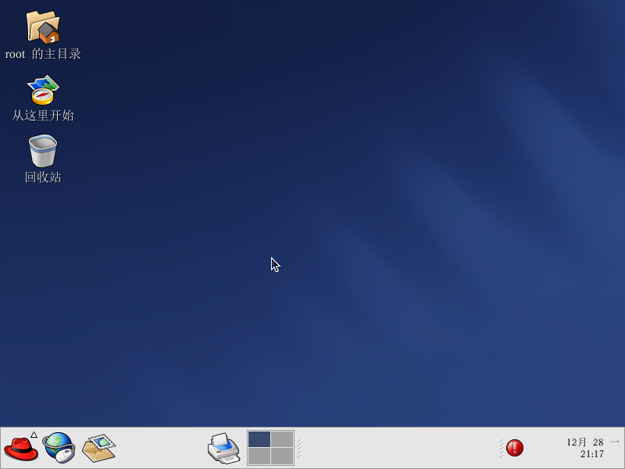

11.修改MAC地址。选择主菜单下的“主文件夹”，打开/etc/rc.d/rc.local文件。

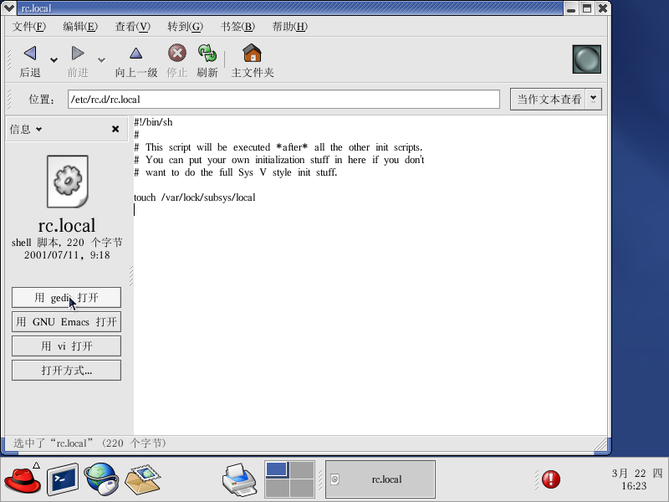

用gedit打开该文件，添加如下内容并保存。注意后四位的区别：例如D2：53表示IP地址最后一个字节是253。

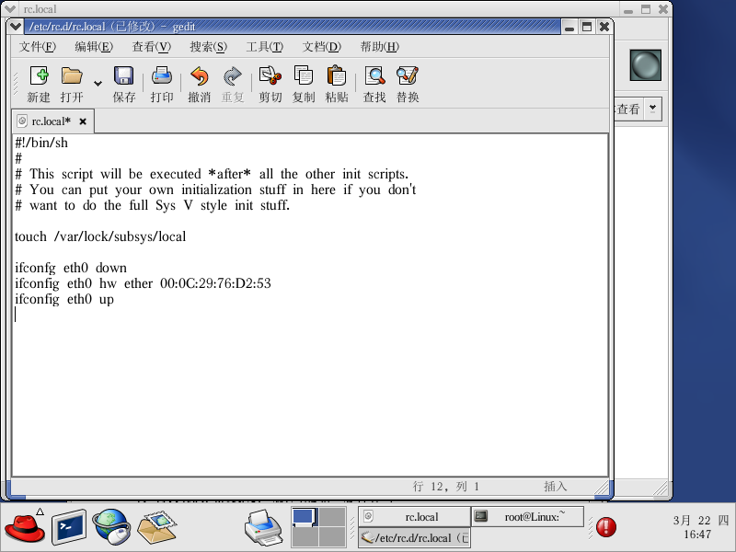

重新启动Linux系统，点击主菜单下的“系统工具”选择“终端”，打开虚拟终端，运行命令：ifconfig 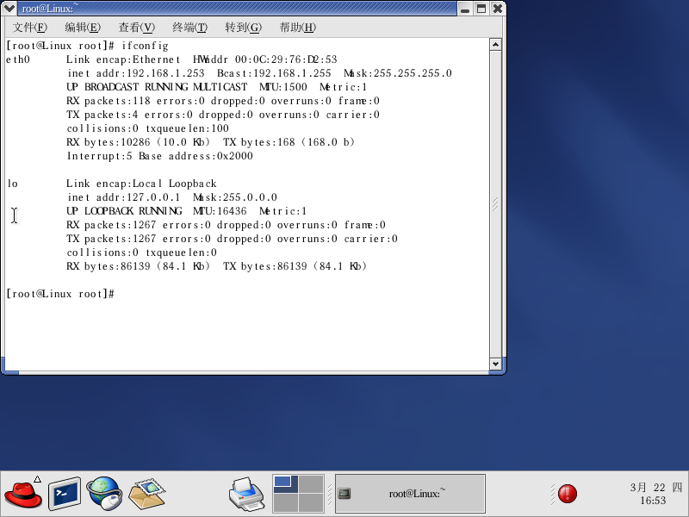

12.ping临组同学的虚拟机。

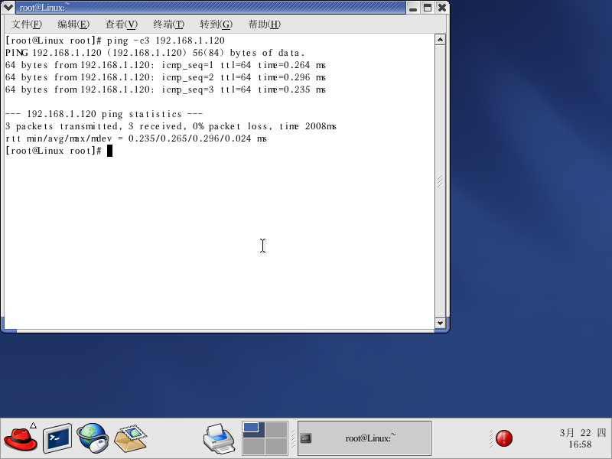

二．实现方法

**二．实验内容：**

**（一）安装Linux系统**

首先配置虚拟机，安装过程中需要三个Linux安装文件，安装文件请到FTP教学服务器“软件下载”文件夹下载：

shrike-i386-disc1.iso

shrike-i386-disc2.iso

shrike-i386-disc3.iso

1．新建虚拟机

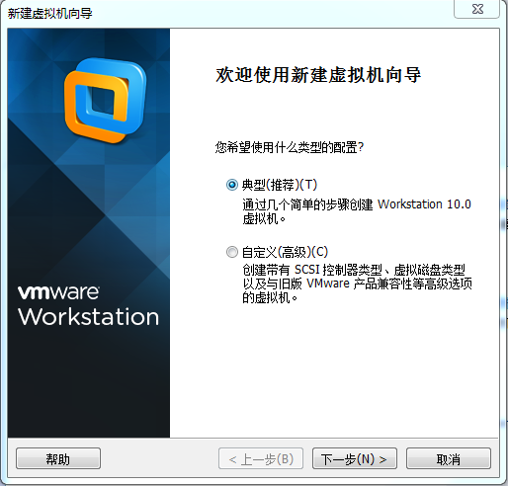

2．选择光盘映像文件

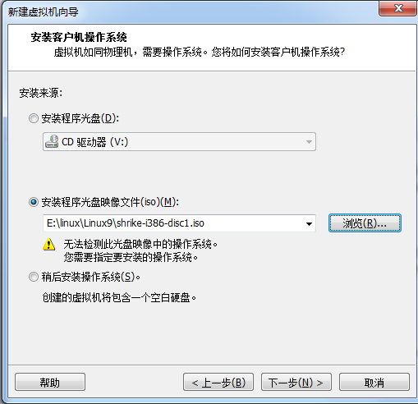

3．选择操作系统和版本

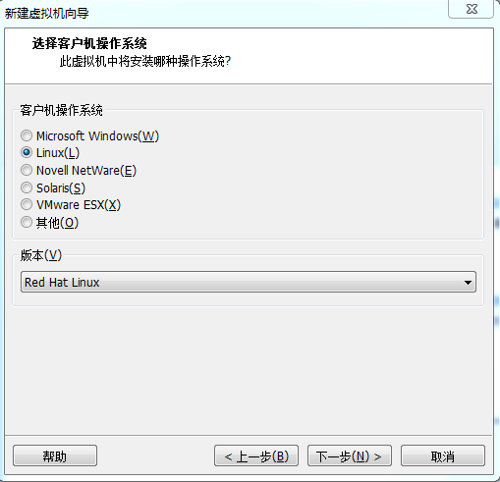

4．选择虚拟机名称和安装路径(请在D盘下建专门的文件夹用于存放Linux操作系统)

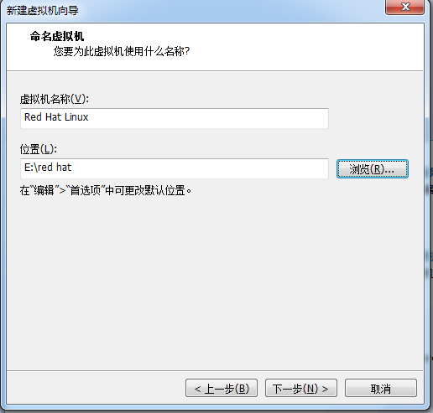

5．制定磁盘容量为5.0GB

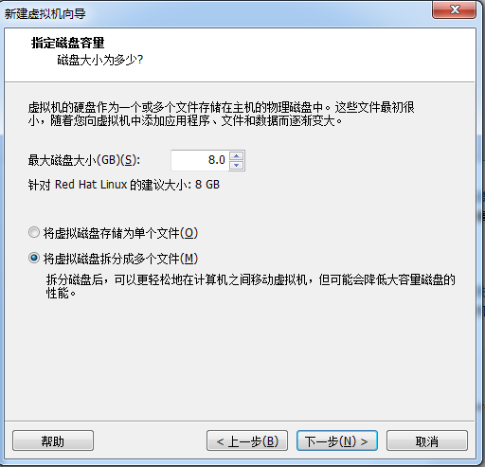

6．单击“自定义硬件”来设定虚拟机的配置

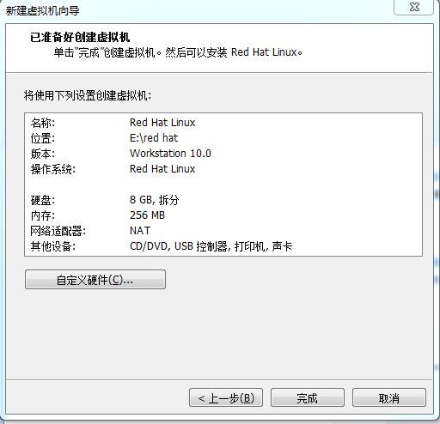

7．内存设置512MB

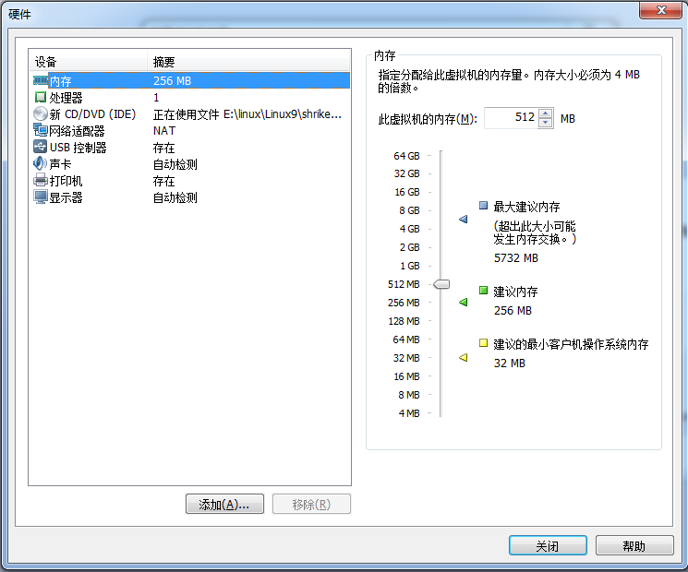

8．网络设置（桥接模式），并勾选“复制物理网络连接状态（P）”。

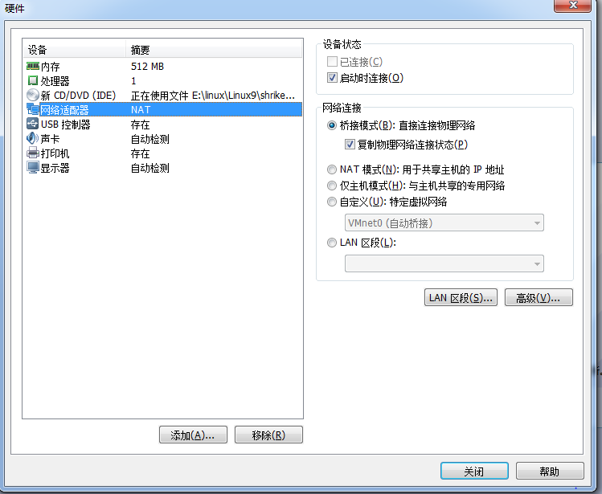

9．安装配置完成后的虚拟机

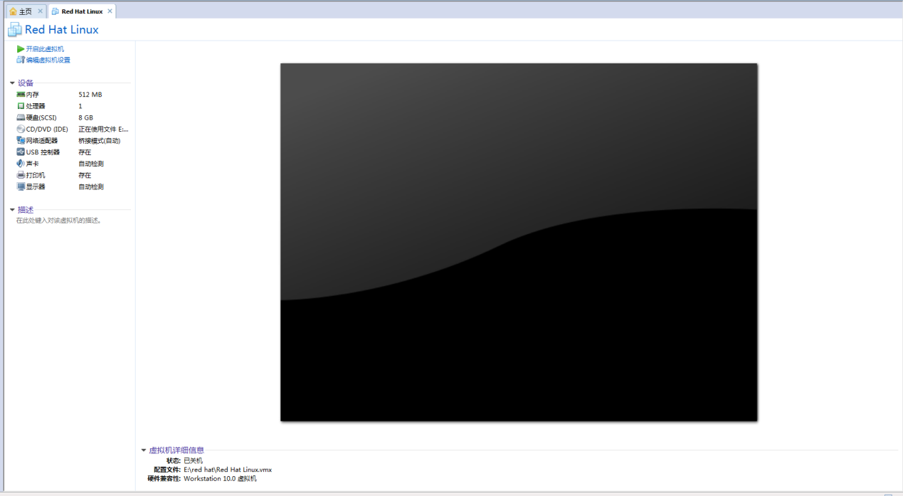

10.单击“开启此虚拟机”启动安装程序

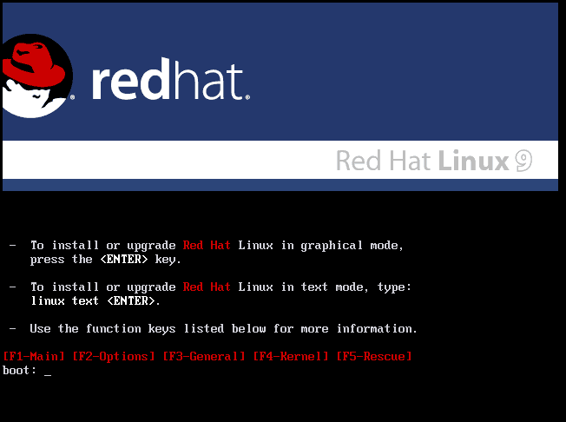

11．光盘介质的检测。选择“Skip”进入安装。



12．安装欢迎界面

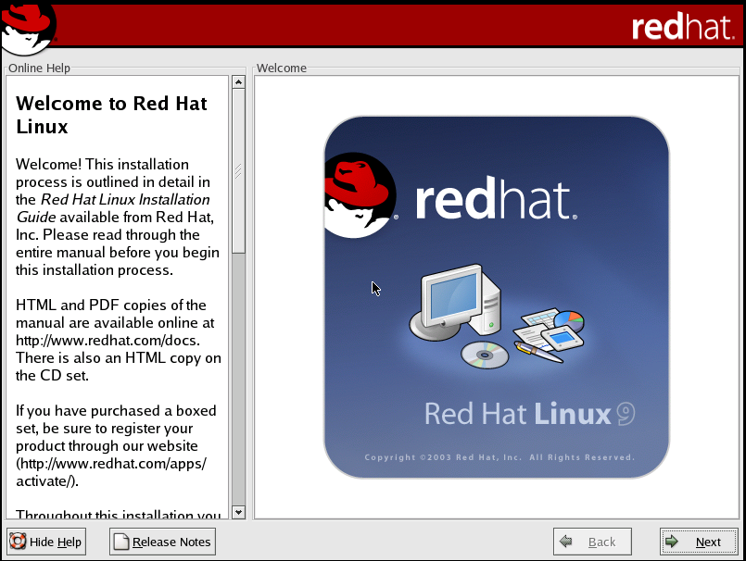

13．选择安装语言

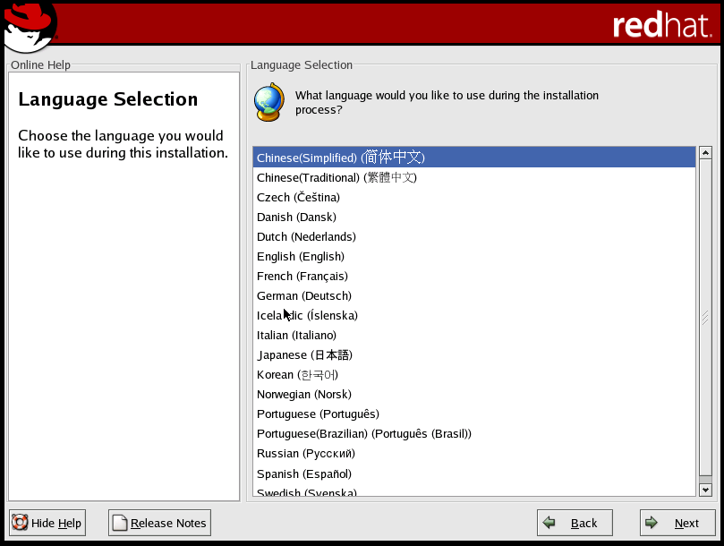

14．选择安装键盘

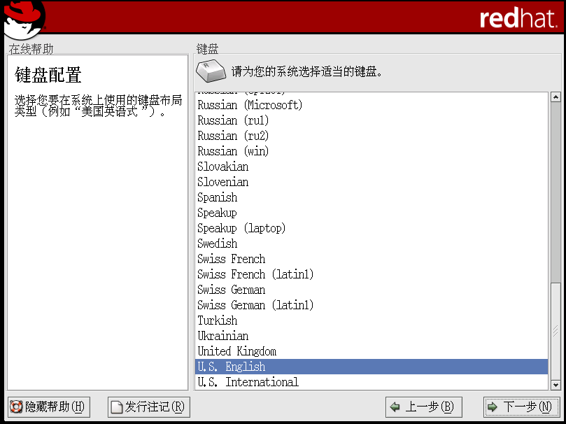

15．选择安装鼠标

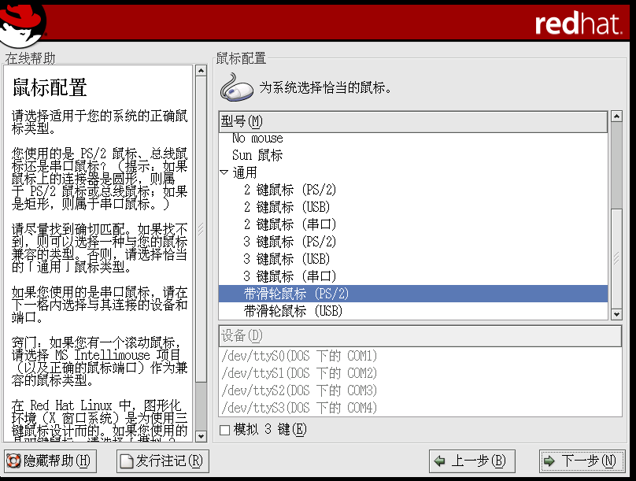

16．选择安装类型

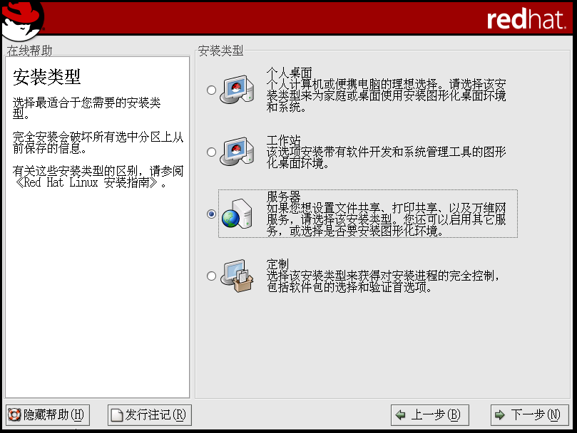

17．创建Linux磁盘分区

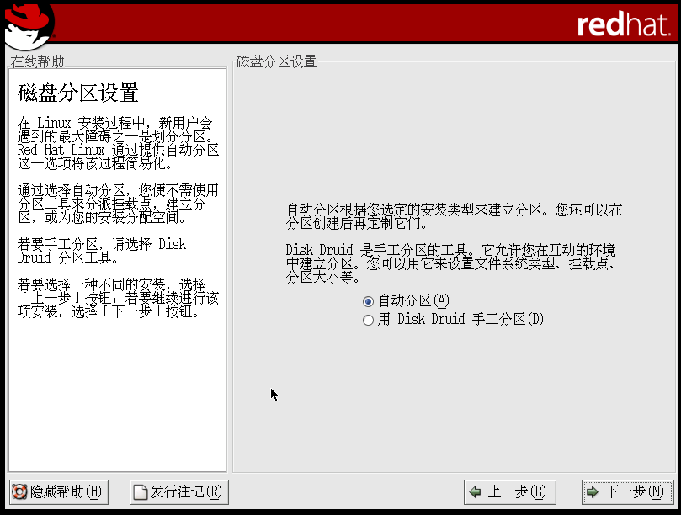

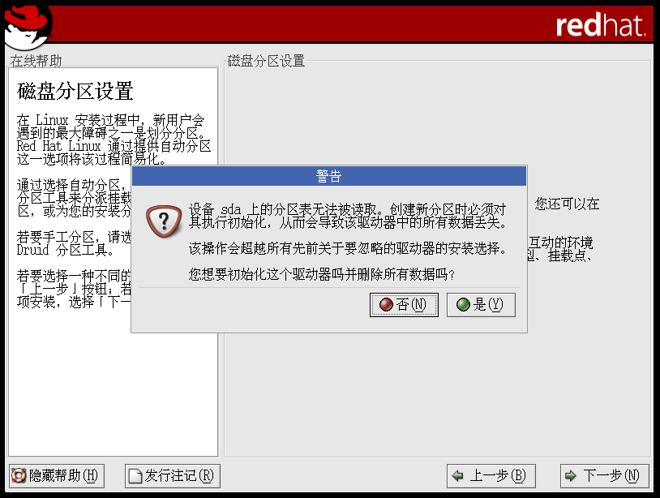

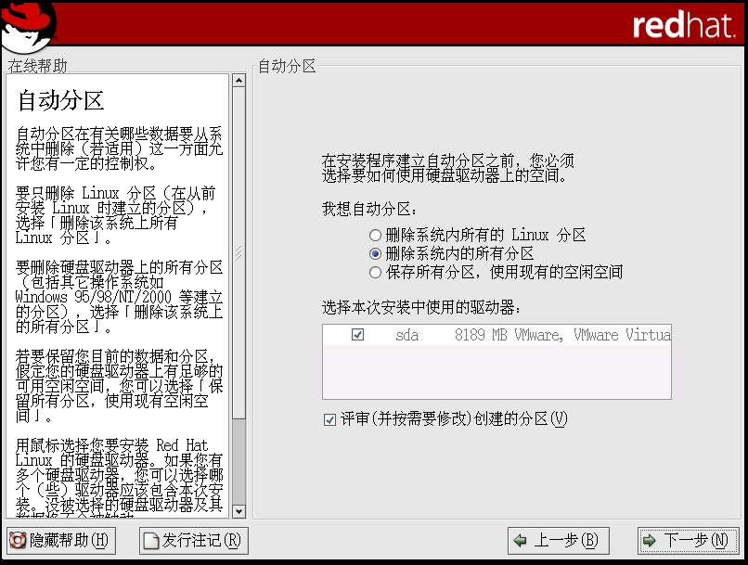

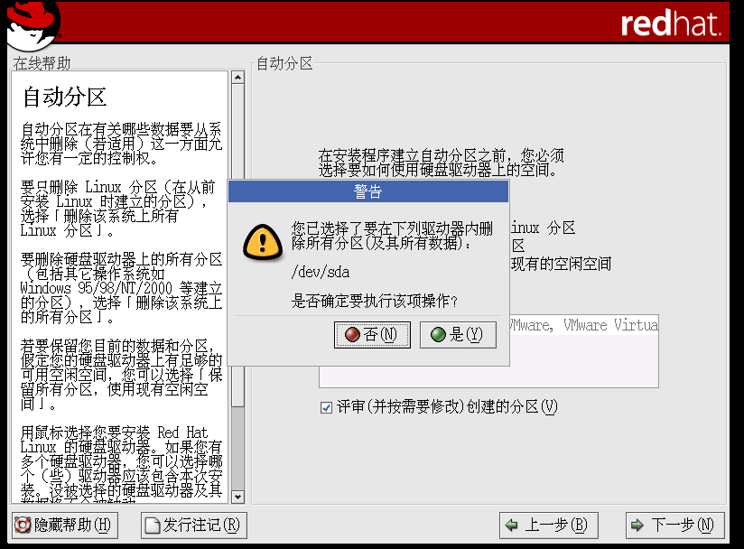

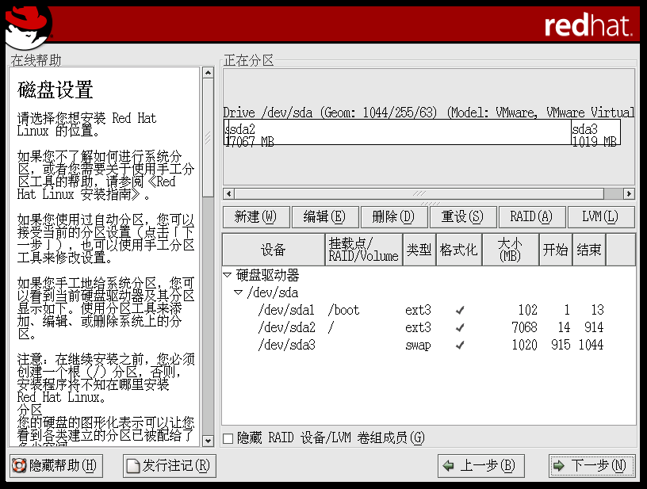

18．配置引导装载程序

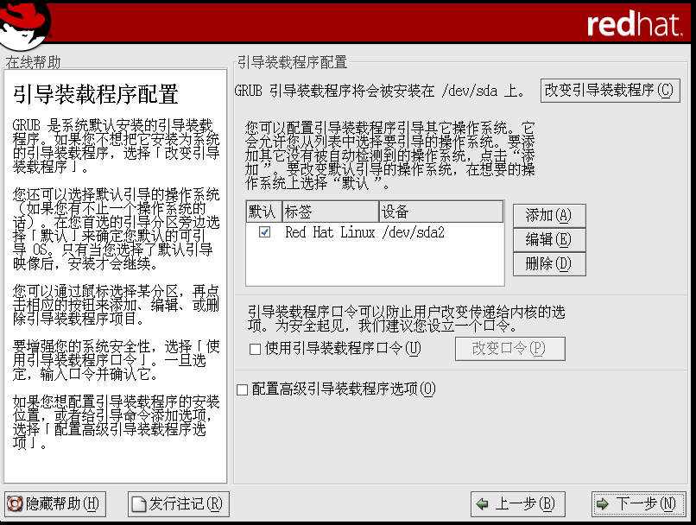

19．设置主机名，然后点击“编辑”；



20．配置IP地址和子网掩码，IP地址配置为：192.168.1.X，其中的“X”为分配给大家的顺序号。（比如1号就是001）。

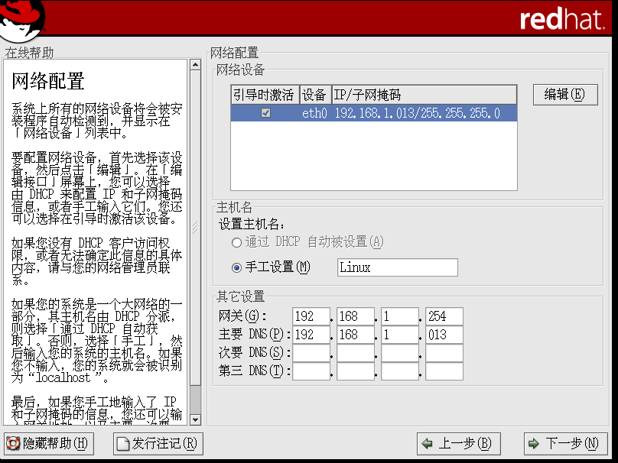

21．设置网关和DNS。网关设置为：192.168.1.254。主要DNS为自己的IP地址。

192

22．定制安全级别及防火墙



23．附加语言支持的选择



24．选择时区



25．设置根口令（123456）



26．选择安装软件包



**注意往下拖动视窗右侧滑杆，继续勾选服务器安装包**；



勾选“网络服务器”时，点击“细节”按钮，勾选“dhcp-DHCP(动态主机配置协议)服务器和转发代理”。其他已经默认勾选的细节无需修改。

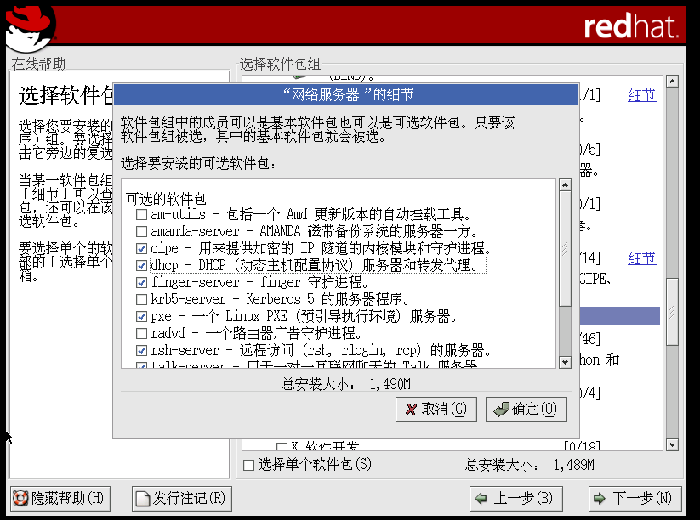

勾选开发工具软件包；



26．开始安装



27．安装过程



28．更换光盘



点击虚拟机右下角的光盘图标，打开虚拟机设置对话框，勾选“已连接”，点击浏览按钮，选择第二个文件。



更换光盘，点击虚拟机右下角的光盘图标，打开虚拟机设置对话框，勾选“已连接”，点击浏览按钮，选择第三个文件。





29．创建引导盘，点击“否，我不想创建引导盘”。



30．配置X Window



31．显示器配置



32．颜色、分辨率设置



安装完成



点击“退出”重启系统。

**（二）安装后的配置**

1．安装完成后系统重启的欢迎界面



2．创建用户账号，要求：用户名和全名都用自己姓名的全拼。（用户口令：111111）

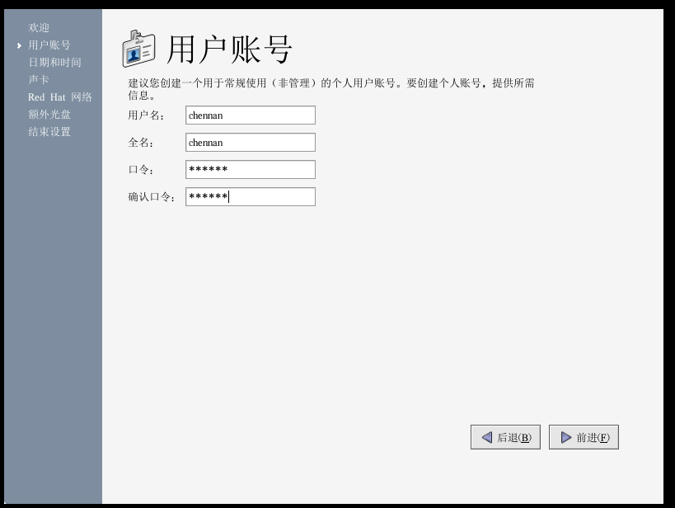

3．设置时间和日期

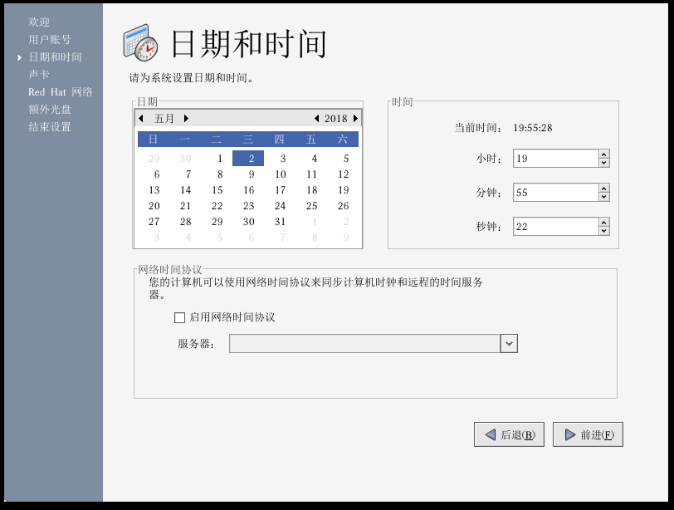

4．设置声卡



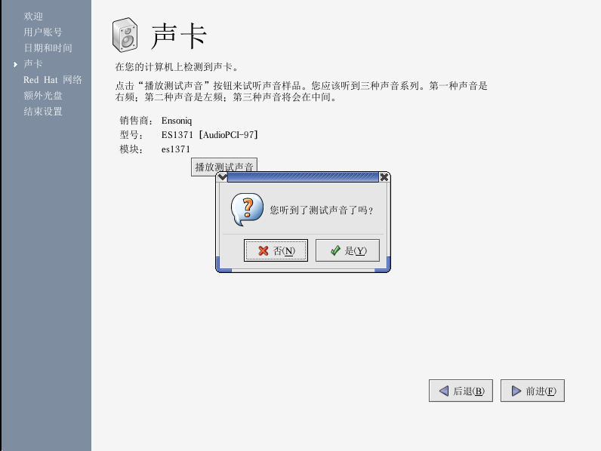

5．在Red Hat网络中注册，点击“否，我不想注册我的系统（N）。”



6．额外光盘，点击“前进”



7．设置完成



8．系统重新启动后，用户名为root



9．密码为：123456



10．进入Linux系统的界面



11.修改MAC地址。选择主菜单下的“主文件夹”，打开/etc/rc.d/rc.local文件。



用gedit打开该文件，添加如下内容并保存。注意后四位的区别：例如D2：53表示IP地址最后一个字节是253。

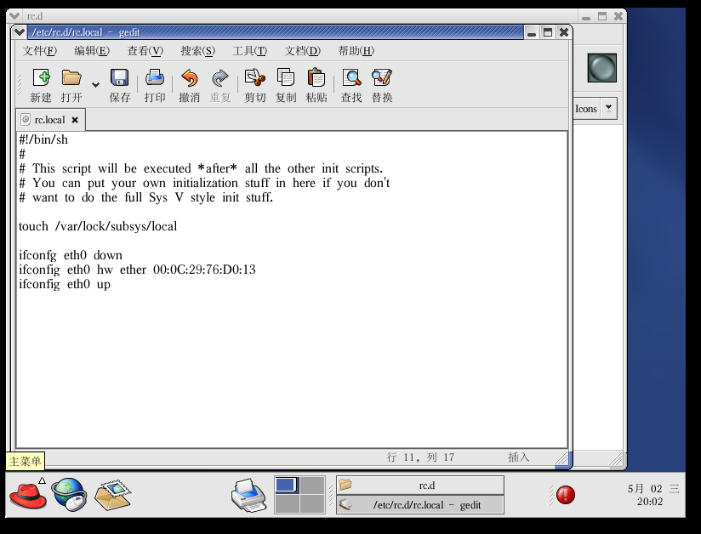

重新启动Linux系统，点击主菜单下的“系统工具”选择“终端”，打开虚拟终端，运行命令：ifconfig 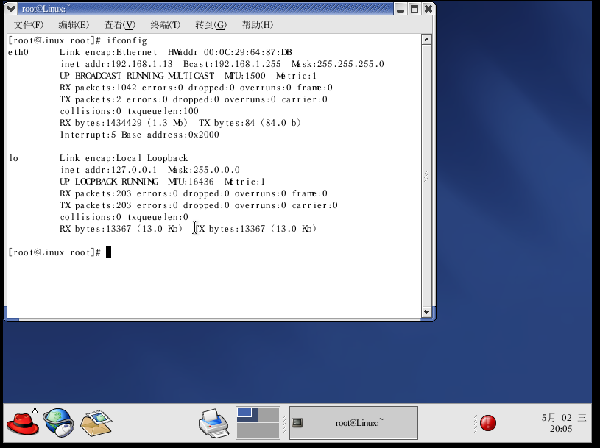

12.ping临组同学的虚拟机。

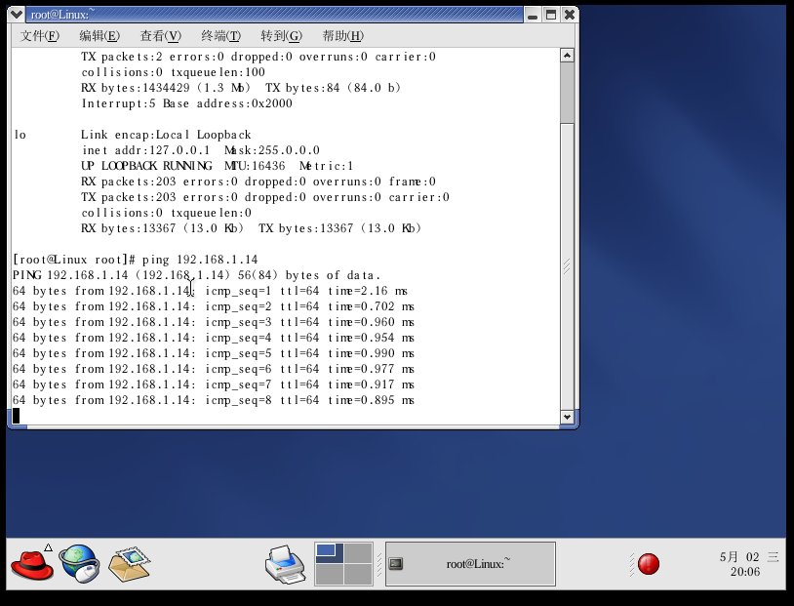

正文 中文 宋体 小四号字 英文 Time New Roman 单倍行距